ICS
X
备案号：
中华人民共和国商业行业标准
SB
SB/T ××××—××××
芥末酱（芥辣酱）
Wasabi
（草案稿）

××××-××-××发布
××××-××-××实施
××××发布
目 次

前 言 I
1. 范围 1
2. 规范性引用文件 1
3. 术语和定义 1
4. 要求 1
5. 试验方法 2
6. 检验规则 3
7. 标签 3
8. 包装 3
9. 运输 3
10. 贮存 3
附录A 芥籽油挥发性成分含量的测定 5

前 言

本标准由中国调味品协会提出并归口
本标准起草单位：
本标准主要起草人：
本标准为首次发布。

芥末酱（芥辣酱）
- 范围
本标准规定了芥末酱（芥辣酱）的术语和定义、要求、试验方法、检验规则、标签、包装、运输和贮存。
本标准适用于第3章所指的芥末酱（芥辣酱）。
- 规范性引用文件
下列文件中的条款通过本标准的引用而成为本标准的条款。凡是注日期的引用文件，其随后所有的修改单（不包括勘误的内容）或修订版均不适用于本标准，然而，鼓励根据本标准达成协议的各方研究是否可使用这些文件的最新版本。凡是不注日期的引用文件，其最新版本适用于本标准。
GB 2760 食品添加剂使用卫生标准
GB 2716 食用植物油卫生标准
GB/T 4789.2 食品卫生微生物学检验 菌落总数测定
GB/T 4789.3 食品卫生微生物学检验 大肠菌群测定
GB/T 4789.4 食品卫生微生物学检验 沙门氏菌检验
GB/T 4789.5 食品卫生微生物学检验 志贺氏菌检验
GB/T 4789.10 食品卫生微生物学检验 金黄色葡萄球菌检验
GB/T 5009.3 食品中水分的测定
GB/T 5009.11 食品中总砷及无机砷的测定
GB/T 5009.12 食品中铅的测定
GB 5461 食用盐
GB 7718 预包装食品标签通则
GB/T 12457 食品中氯化钠的测定
JJF 1070 定量包装商品净含量检验规则
国家质量监督检验检疫总局令第75号 《定量包装商品计量监督管理办法》
- 术语和定义
下列术语和定义适用于本标准

3.1 芥末酱（芥辣酱）
以芥菜籽粒或芥菜类植物块茎为原料，制成的酱，具有刺鼻辛辣味。
- 要求

4.1 主要原料和辅料

4.1.1 辣根、山葵、芥籽：应符合相应的标准或有关规定。

4.1.2 食用植物油：应符合GB 2716的规定。

4.1.3 食用盐：应符合GB5461的规定。

4.1.4 食品添加剂：应选用GB2760中允许使用的食品添加剂，还应符合相应的食品添加剂的产品标准。

4.2外观和感官特性
感官指标应符合表1规定
表1 感官指标
项 目 | 指 标
色 泽 | 青绿色或黄色、黄褐色
香 气 | 具有芥辣酱特有的辛香呛辣感,无不良气味。
滋 味 | 辛辣可口，具有芥辣酱特有的风味，无异味。
形 态 | 半固体膏状，允许有少量芥末粉颗粒存在。

4.3 理化指标
理化指标应符合表2的规定。
表2 理化指标
项目 | 指标
总固形物，% ≥ | 75
食盐（以NaCl计），% ≤ | 10
芥籽油挥发性成分（以异硫氰酸烯丙酯计），% ≥ | 0.23

4.4卫生指标
卫生指标应符合表3的规定。
表3 卫生指标
项目 | 指标
细菌总数，cfu/g ≤ | 10000
大肠菌群，MPN/100g ≤ | 30
致病菌（系肠道致病菌和其他致病性球菌） | 不得检出
总砷（以As计），mg/kg ≤ | 0.5
铅(以Pb计)，mg/kg ≤ | 1.0

4.5净含量负偏差
应符合《定量包装商品计量监督管理办法》的规定。

5. 试验方法

5.1 外观和感官检验

5.1.1色泽和形态
取样品10g，放置玻璃器皿内，进行目测。

5.1.2香气
配制3 ％溶液，嗅其气味。

5.1.3滋味
配制3 ％溶液，取少许溶液放入口内，仔细品尝。

5.2 理化检验

5.2.1总固形物
按GB/T 5009.3第一法规定的方法测定水分含量，净含量减去水分含量即得。
5.2.2食盐（以NaCl计）
按GB/T 12457中的方法进行。
5.2.3 异硫氰酸烯丙酯含量
按附录A方法测定。

5.3 卫生指标

5.3.1菌落总数
按GB/T 4789.2规定的方法测定。

5.3.2大肠菌群
按GB/T 4789.3规定的方法测定。

5.3.3致病菌
分别按GB/T 4789.4、GB/T4789.5、GB/T4789.10规定的方法测定。

5.3.4总砷
按GB/T 5009.11规定的方法测定。

5.3.5铅
按GB/T 5009.12规定的方法测定。

5.4 包装净含量检验
按JJF 1070规定的方法测定。

6. 检验规则

6.1 出厂检验项目
外观和感官特性，理化指标中的总固形物、食盐，卫生指标中的菌落总数、大肠菌群。

6.2 型式检验
型式检验的项目包括：本标准中规定的全部要求。型式检验在正常生产时，每年至少进行一次，在下列情况之一时亦应该进行：
a) 新产品试制鉴定时；
b) 正式生产后，如原料或工艺有较大变化，可能影响产品质量时；
c) 产品长期停产后，恢复生产时；
d) 出厂检验结果与上次型式检验有大差异时；
e) 国家质量监督机构提出进行型式检验的要求时。

6.3 组批
同一天生产的同一品种为一批。
6.4 抽样
从每批产品的不同部位随机抽取6盒（支），分别做外观和感官特性、理化、微生物检验，留样。

6.5 判定规则
出厂检验项目或型式检验全部符合本标准判为合格品。

7. 标签
标签的标注内容应符合GB 7718的规定。产品名称应标明“芥辣酱”。

8. 包装
包装材料和容器应符合相应的国家卫生标准。

9. 运输
产品在运输过程中应有遮盖物，防止日晒雨淋、受潮。运输工具应清洁卫生干燥，不得与有毒、有污染的物品混运。防止重物堆放。

10. 贮存
产品应贮存在通风、干燥、阴凉的仓库内，避免太阳暴晒，产品不得与潮湿地接触，不得与有毒物质混贮。开启后冷藏。

附录A 芥籽油挥发性成分含量的测定
（推荐性附录）

A.1 原理
芥籽油主要成分异硫氰酸烯丙酯用水蒸汽蒸馏后，用氨水吸收生成硫脲，再加一定量的硝酸银溶液，二者等物质的量反应。反应结束后，用硫氰酸铵定量滴定剩余的硝酸银，求出和硫脲反应的硝酸银量。

A.2 试剂
- 氨水溶液：浓氨水用水稀释（1+1）；
- 0.1mol/L硝酸银溶液；
- 10%硫酸铁溶液；
- 0.1mol/L硫氰酸铵溶液；
- 浓硝酸。
- 95%乙醇

A.3 仪器
- 异硫氰酸烯丙酯蒸馏装置：如下图，其中a为500mL三角瓶，b为250mL圆底烧瓶（在60mL处有一刻度）
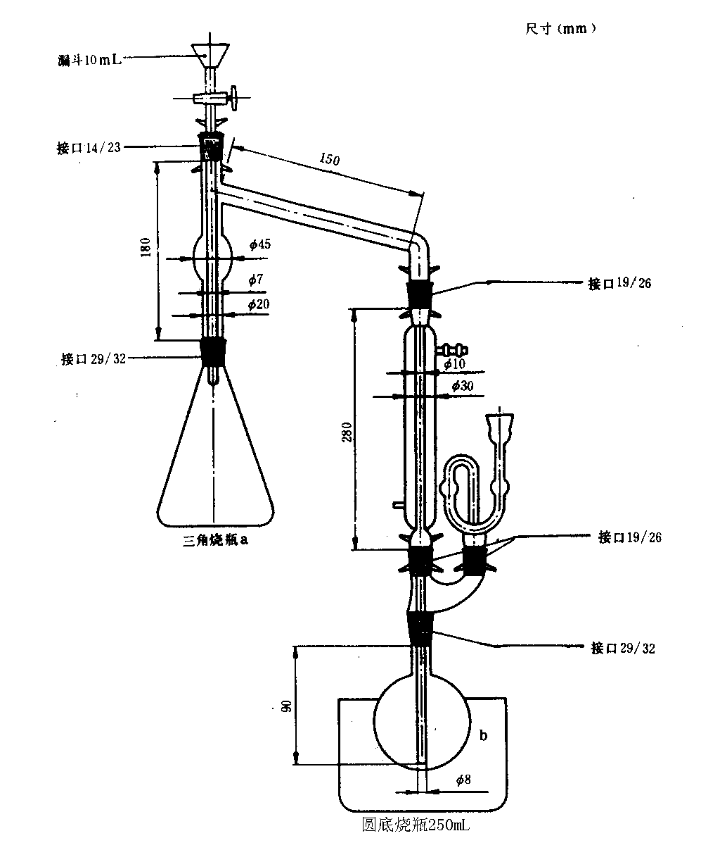
- 电炉
- 分析天平：感量0.0001g
- 容量瓶：100mL
- 滤纸
- 移液管：10，25mL
- 吸量管：5，10mL
- 酸式滴定管：25mL
- 回流冷凝器，可与瓶b相配。

A.4 分析步骤
称取芥辣酱1g（精确至0.0002g），加入100mL水和20mL95%乙醇振荡均匀。安装好蒸馏装置。圆底烧瓶b中加入10mL氨水溶液作为接收溶液，三角瓶用明火缓慢加热至沸腾，蒸馏至约60mL停止蒸馏（约20min），用少量水洗蒸馏管2~3次，加入0.1mol/L硝酸银溶液20mL充分混合，静置5h以上。然后，把此圆底烧瓶在沸水中加热，使瓶内溶液沸腾，完成反应，冷却加水定容至100mL容量瓶后，用滤纸过滤。取50mL滤液，加5mL浓硝酸使呈酸性，加0.5mL硫酸铁溶液做指示剂，用0.1mol/L硫氰酸铵溶液滴定至溶液呈褐色且不褪色为终点。

A.5 计算公式
100m
（20×C₁－2×V×C₂）×99.15
芥籽油挥发性成分含量（%）=
式中：C₁——硝酸银溶液物质的量浓度，mol/L；
C₂——硫氰酸铵溶液物质的量浓度，mol/L；
V ——硫氰酸铵溶液的滴定体积，mL；
m ——芥辣酱样品的质量，g
99.15——1 物质的量的异硫氰酸烯丙酯相对应的分子质量
计算结果保留两位有效数字。

A.6结果允许差
同一样品相对平均偏差不得超过10%。

